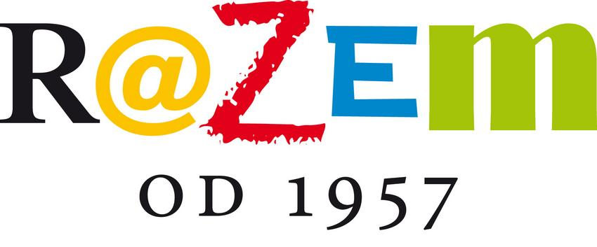

REGULAMIN KONKURSU NA PLAKAT
„Unia Europejska – 50 lat razem. Wspólna przeszłość, nadzieje na przyszłość”
§ 1
Cele konkursu
Celem konkursu jest upamiętnienie 50 rocznicy podpisania Traktatu Rzymskiego. Zadaniem autorów prac będzie przedstawienie w formie graficznej znaczenia tego Traktatu w procesie tworzenia Unii, wyrażenie językiem sztuki idei współpracy europejskiej i przyszłości Wspólnej Europy.
§2
Uczestnicy
Uczestnikami konkursu mogą być uczniowie szkół podstawowych, gimnazjalnych i szkół ponadgimnazjalnych, zarówno publicznych, jak i niepublicznych.
Warunkiem uczestnictwa w konkursie jest złożenie w terminie do dnia 20 marca 2007 prac plastycznych związanych z tematyką konkursu w siedzibie Europe Direct - Lublin, ul. 3-go Maja 18/3A, 20-078 Lublin. W przypadku przesyłania pracy konkursowej pocztą - decyduje data rzeczywistego jej wpłynięcia do siedziby Europe Direct - Lublin. Praca, które wpłyną po wyżej określonym terminie nie będą mogły wziąć udziału w ocenie.
§3
Prace konkursowe
- Warunkiem przystąpienia do konkursu jest przygotowanie pracy plastycznej w formie plakatu o tematyce „Unia Europejska – 50 lat razem. Wspólna przeszłość, nadzieje na przyszłość”.
- Każdy z uczestników konkursu przygotuje oryginalny projekt graficzny plakatu wykonany na kartonie w formacie 39,5cm x 28cm lub wydruk komputerowy umieszczony na formacie A3, z dołączoną płytą CD w formacie PDF. Autor projektu sam może zdecydować o użyciu i treści hasła na plakacie. W pracy może być wykorzystywane oficjalne logo obchodów 50 rocznicy podpisania Traktatu Rzymskiego Komisji Europejskiej „Razem od 1957”.
- Do każdej pracy powinna być dołączona informacja zawierająca następujące dane: nazwa szkoły, imię i nazwisko dyrektora, imię i nazwisko nauczyciela, po kierunkiem którego uczniowie przygotowali pracę, imię i nazwisko ucznia - autora pracy, adres szkoły z kodem pocztowym i telefonem;
§4
Komisja oceniająca
Nadesłane na konkurs prezentacja oceni 6 osobowa Komisja złożona z przedstawicieli Europe Direct – Lublin, Biura Posła do Parlamentu Europejskiego Zbigniewa Zaleskiego, Regionalnego Centrum Informacji Europejskiej w Lublinie, Urzędu Miasta Lublin oraz Urzędu Marszałkowskiego Województwa Lubelskiego oraz Kuratorium Oświaty w Lublinie.
§5
Przebieg konkursu
- Szkoły biorące udział w konkursie nadeślą do dnia marca 2007 roku nadesłać prace plastyczne mające wziąć udział w konkursie.
- Komisja Oceniająca zbierze się w dniu 21 marca 2007 roku w celu dokonania oceny formalnej i merytorycznej nadesłanych na konkurs prac;
- Komisja wyłoni trzy pierwsze miejsca w każdej z kategorii;
- Miejsca oraz nagrody przyznawane będą w trzech grupach wiekowych:
  - Uczniowie szkół podstawowych;
  - Uczniowie szkół gimnazjalnych;
  - Uczniowie szkół ponadgimnazjalnych;
- Wyniki Konkursu zostaną ogłoszone w czasie spotkania młodzieży i Szkolnych Klubów Europejskich w dniu 23 marca 2007 roku w Sali Błękitnej Lubelskiego Urzędu Wojewódzkiego. Nadsyłając prace konkursowe szkoła i autor pracy wyrażają jednocześnie zgodę na publikację na stronie internetowej Europe Direct - Lublin informacji o zajętym w konkursie miejscu, podanie jej nazwy, adresu, imion i nazwisk uczniów tworzących pracę;

- Uczestnicy konkursu zobowiązani są także do złożenia pisemnego oświadczenia następującej treści:
„Wyrażam zgodę na reprodukowanie oryginału nadesłanej pracy na potrzeby wystaw organizowanych przez Europe Direct – Lublin i Biuro Posła do Parlamentu Europejskiego Zbigniewa Zaleskiego oraz umieszczenia jej w katalogu, w prasie, bez osobnego wynagrodzenia.

Jednocześnie, w przypadku przyznania mojej pracy jednej z nagród w konkursie, wyrażam zgodę na przekazanie na rzecz Europe Direct - Lublin, bez osobnego wynagrodzenia, autorskich praw majątkowych do przedmiotowej pracy, zgodnie z ustawą z dn. 4 lutego 1994 r. o prawie autorskim i prawach pokrewnych (Dz. U. Nr 24, poz. 83 z późn. zm.) na wszelkich polach eksploatacji, o których mowa w art.50 tej ustawy, reprodukowanie prac na nośnikach elektronicznych oraz wyrażam zgodę na dokonywanie zmian w tekście, układzie graficznym znaków firmowych i haśle, nie wnikających w pomysł i koncepcję graficzną artysty.
Wyrażam zgodę na przetwarzanie swoich danych osobowych dla celów konkursu.
Oświadczam, że zapoznałem /zapoznałam się z treścią Regulaminu konkursu.”
Podpis autora pracy
§ 6
Lista nagrodzonych autorów projektów plakatów zostanie opublikowana na stronie internetowej Europe Direct – Lublin w dniu 21 marca 2007 roku. www.europe-direct.lublin.pl.
§ 7
Kryteria oceny prac
Komisje oceniać będą prace wg następujących kryteriów:
- zgodność z programem,
- wartość merytoryczna,
- wartość artystyczna,
- forma pracy ( przejrzystość, język, walory estetyczne),
§ 8
Pytania i odpowiedzi
Szczegółowe informacje dotyczące przebiegu konkursu, formy i zawartości prac można uzyskać:
- drogą mailową pod adresem : europe-direct@europe-direct.lublin.pl ,
- pod numerem telefonu: (0-81) 534 61 91 lub (0-81) 536 10 83.
- Osoba kontaktowa – Jarosław Szczepaniak

